令和６年１月１９日
令和６年度入学児童保護者 様
多良木町立黒肥地小学校
校長 早田 靖伸

新入児体験入学並びに保護者説明会について（案内）
大寒の候、皆様方にはますますご清祥のことと拝察いたします。
さて、お子様が黒肥地小学校での生活を安心してスタートできるよう、下記のとおり体験入学を計画いたしました。
つきましては、ご多用とは存じますが、ご出席くださいますようご案内申し上げます。
記
１ 日時
令和６年２月２０日（火）
２ 場所
黒肥地小学校 多目的室ほか
３ 日程
（１）受付（多目的室） １４：１５～１４：２５
（２）内容 １４：３０～１５：２０
保護者説明会 | 新入児体験入学
① 学校長あいさつ ５分  ② 入学までの心構え １０分  ③ 保健室から １０分  ④ 特別支援教育について １０分  ⑤ 提出書類及び入学式等 ５分  ⑥ 質疑・応答 ５分  ⑦ 学校紹介プレゼン(代表児童） ５分 | ① ５年生迎え（多目的教室）  ② 学校探検及び交流  １年生教室を少し長めに参観  交流活動の内容は５年生が決定  ③ 多目的室へ送り  ５年生が新入児を並べる  ④ 学校紹介プレゼン(代表児童）

（３）解散 １５：２０
４ その他
（１）駐車場は、本校駐車場をご利用ください。
（２）玄関からお入りください。（裏面の校舎平面図を参照ください。）
（３）スリッパ等をご用意ください。また、お子様には上靴を持たせてください。
（４）当日、都合により欠席される場合は、下記担当者へお知らせください。

連絡・問合せ先 ↓ＨＰ
多良木町立黒肥地小学校
教頭 井口（いのくち）
電話 ４２－２１３１

校舎平面図（駐車場及び会場までの経路）

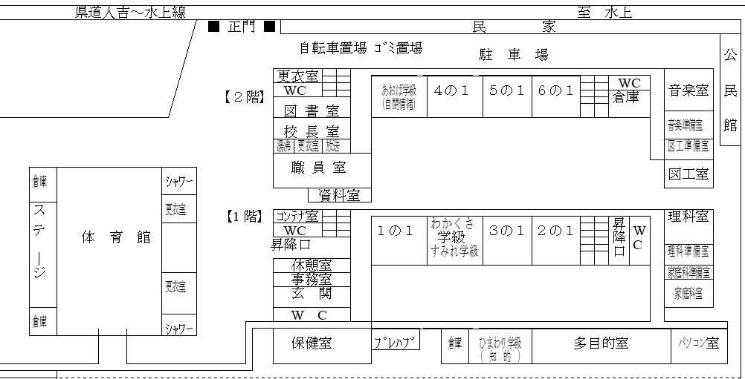

新入児保護者駐車場

玄関

受付・会場（多目的室）

